Конспект ОД по ФЦКМ «Пришла Зима»

для детей раннего возраста (2-3 года)
Цель: познакомить детей с временем года зима, закрепить впечатления от наблюдений за сезонными изменениями, познакомить детей со снегом.
Задачи:
1. Дать первичные представления о сезонных изменениях в природе с приходом зимы;
2. Познакомить со снегом, его качествами и свойствами;
3. Учить отвечать на вопросы, активизировать речь детей и пополнить словарный запас: пушистый, холодный, мокрый, комок, снежинка;
4. Провоцировать детей на мыслительную деятельность, видеть элементарную причинно-следственную связь;
5. Развивать самостоятельность, учить одеваться в определенной последовательности.
Оборудование: кукла и комплект зимней одежды к ней, иллюстрации сюжетных картин осень и зима, стаканчик и снег.
Предварительная работа: ООД познавательному развитию и беседы о осени, заучивание стихотворения «Снег» А.Барто.
Ход образовательной деятельности:
До начало занятия воспитатель уносит куклу в приемную.
Дети сидят на стульчиках за столом. Стук в дверь.
Воспитатель: Ребята, кто это к нам пришел?
Дети: Маша! (Имя придумали дети, когда кукла появилась у нас в группе)
Воспитатель: А почему ты Машенька так одета?
Маша: Я, ребята, скоро пойду гулять. На улице пришла зима, стало холодно, много снега на дорожках лежит, а на дереве нет ни одного листочка.
Воспитатель: Ребята, давайте посмотрим, что Маша надела, чтобы не замерзнуть на прогулке.
Воспитатель расстегивает шубку и показывает теплые штанишки, кофточку, носочки. Затем застегивает и помогает надеть сапожки и рукавички. Маша прощается и отправляется гулять.
Воспитатель предлагает встать и подойти к доске, на которой весят иллюстрации. Дети свободно стоят на ковре.
Воспитатель: Ребята давайте посмотрим на картинку? Какого цвета были листочки на деревьях?
Дети: Желтые и красные.
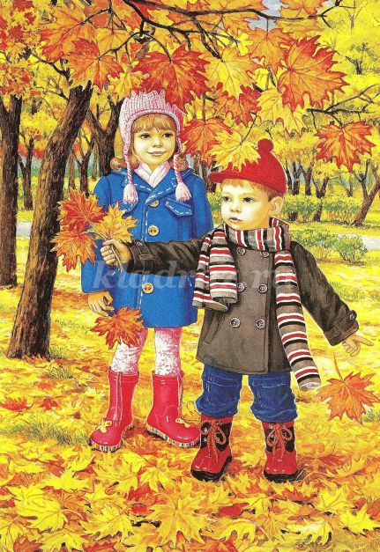
Воспитатель: А где они были? На веточках? Высоко, высоко? (встает и показывает, а дети повторяют)
А упали они на землю? Низко, низко! (показ)
Воспитатель: А теперь посмотрите на эту картинку. Где листочки?
Дети показывают или отвечают, что их нет.
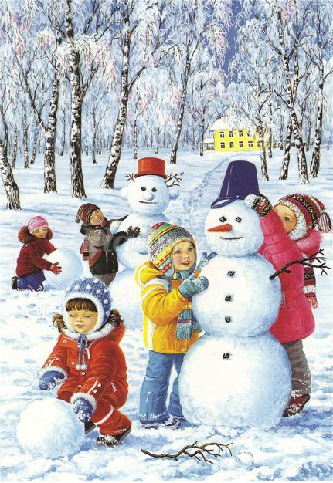
Воспитатель: Выпал снежок и спрятал все листочки, все дорожки, всю травку укрыл.
Дети садятся на ковре. Воспитатель заносит в группу снег и дает потрогать детям, при этом проговаривает, что снег белый, холодный, мокрый, пушистый и т.д.

Воспитатель: Снежок это водичка, такая же, как дождик, просто на улице стало холодно, и водичка замерзла и превратилась в снежинки. Давайте оставим снег в группе и посмотрим, что с ним будет. Поставим вот здесь, а сами пойдем на улицу играть.
Во время сборов на прогулку воспитатели проговаривают с каждым ребенком, что они надевают и в какой последовательности, зачем берут лопаты.
Выйдя на улицу, воспитатель предлагает детям посмотреть снег и снежинки, слепить комочки, набрать в руки и рассыпать.

Воспитатель: Ребята, давайте вспомним стишок, который мы знаем про снег?
А.Барто "Снег"
Снег, снег кружится,
Белая вся улица!
Собрались мы в кружок,
Завертелись, как снежок.
Дети и воспитатель проговаривают и выполняют движения по тексту, после чего играю в другие игры. По приходу в детский сад, воспитатель обращает внимание на стаканчик со снегом.
Воспитатель: Ребята, что в стаканчике?
Дети: Вода.
Воспитатель: А куда исчез снег?
Дети: Растаял.
Воспитатель: Снежку стало тепло у нас в группе, он растаял и превратился в водичку. Мы на улице гуляли?
Дети: Да.
Воспитатель: На улице холодно, вы замерзли?
Дети: Нет.
Воспитатель: А почему?
Дети: Мы тепло оделись.
Воспитатель: А еще весело играли со снегом. Молодцы! А сейчас идем мыть руки.

